**Липецкий государственный технический университет**

Факультет автоматизации и информатики

Кафедра автоматизированных систем управления

ЛАБОРАТОРНАЯ РАБОТА №4

по КОМПЬЮТЕРНЫМ СЕТЯМ

ИНТЕГРАЦИЯ ПРОВОДНЫХ И БЕСПРОВОДНЫХ ЛОКАЛЬНЫХ СЕТЕЙ

ВАРИАНТ 14

|  |  |  |
| --- | --- | --- |
| Студент  Группа ПИ-19-1 |  | Суханов Д. И.  Пестова А. Ю.  Богомолов Е. А. |
| Руководитель  Доцент |  | Самсонов А. Н. |

Липецк 2022 г.

Цель работы

Изучить способы интеграции проводных и беспроводных локальных сетей, средства обеспечения безопасности в смешанной сети, получить практические навыки настройки сетевого оборудования для обеспечения взаимодействия беспроводных и проводных сегментов локальных сетей.

Задание кафедры

Настроить сетевое оборудование для обеспечения взаимодействия сетевых узлов, находящихся в беспроводной и проводной сети. Разграничить доступ к проводной сети из беспроводной для клиентов 2-х категорий: «корпоративных» и «гостей».

|  |  |  |  |
| --- | --- | --- | --- |
| № | Компьютеры | Гостевая сеть | Корп. сеть |
| 14 | 1, 2, 6, 3 | WEP | WPA |

Ход работы

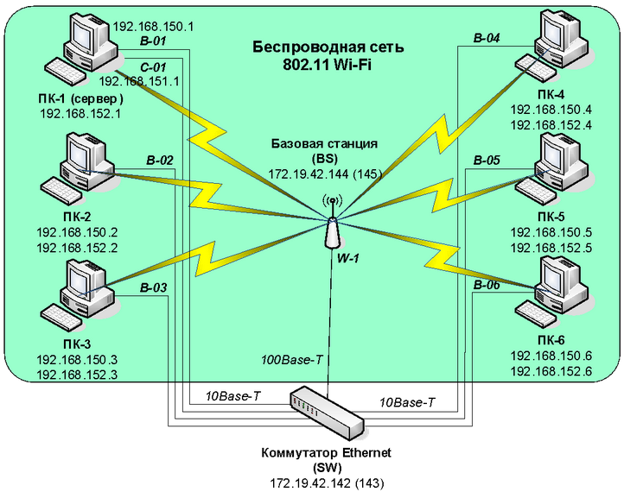

Рисунок 1 – Схема ЛВС

1 Таблица соответствия IP- и MAC-адресов.

Таблица 1 - Соответствие IP- и MAC-адресов

|  |  |  |
| --- | --- | --- |
| Узел сети | IP-адрес | МАС-адрес |
| ПК-1 / БС-1 | 192.168.152.1 / 172.19.42.1 | 00:60:70:47:3B:E1 |
| ПК-2 / БС-2 | 192.168.152.2 / 172.19.42.2 | 00:09:7C:2E:0A:D7 |
| ПК-3 / БС-3 | 192.168.152.3 / 172.19.42.3 | 00:D0:58:EB:DA:A9 |
| ПК-4 / БС-4 | 192.168.152.4 / 172.19.42.4 | 00:0B:BE:52:78:4E |
| ПК-5 / БС-5 | 192.168.152.5 / 172.19.42.5 | 00:0D:BD:E4:BB:48 |
| ПК-6 / БС-6 | 192.168.152.6 / 172.19.42.6 | 00:02:17:74:61:B5 |

2 Настройки базовой станции для этапа 2

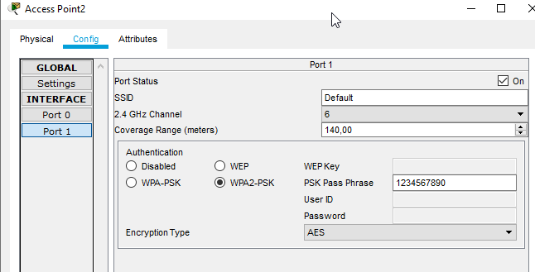

3 Состав используемых VLAN для коммутатора (порты и тэгирование)

version 12.2

no service timestamps log datetime msec

no service timestamps debug datetime msec

service password-encryption

!

hostname sw1

!

enable secret 5 $1$mERr$4ECGtTK3e9VzwANyJqDbX1

!

!

!

ip ssh version 1

no ip domain-lookup

ip domain-name sw1.sw

!

username admin secret 5 $1$mERr$4ECGtTK3e9VzwANyJqDbX1

!

!

spanning-tree mode pvst

spanning-tree extend system-id

!

interface FastEthernet0/1

switchport trunk allowed vlan 1,2

switchport mode trunk

duplex full

speed 100

!

interface FastEthernet0/2

switchport access vlan 1

switchport mode access

duplex full

speed 100

!

interface FastEthernet0/3

switchport access vlan 2

switchport mode access

duplex full

speed 100

!

interface FastEthernet0/4

switchport access vlan 1

switchport mode access

duplex full

speed 100

!

interface FastEthernet0/5

switchport access vlan 1

switchport mode access

duplex full

speed 100

!

interface FastEthernet0/6

switchport access vlan 2

switchport mode access

duplex full

speed 100

!

interface FastEthernet0/7

switchport mode access

!

. . .

interface FastEthernet0/24

switchport mode access

!

interface GigabitEthernet0/1

!

interface GigabitEthernet0/2

!

interface Vlan1

ip address 192.168.152.2 255.255.255.0

4 Таблицы коммутации для используемых VLAN

